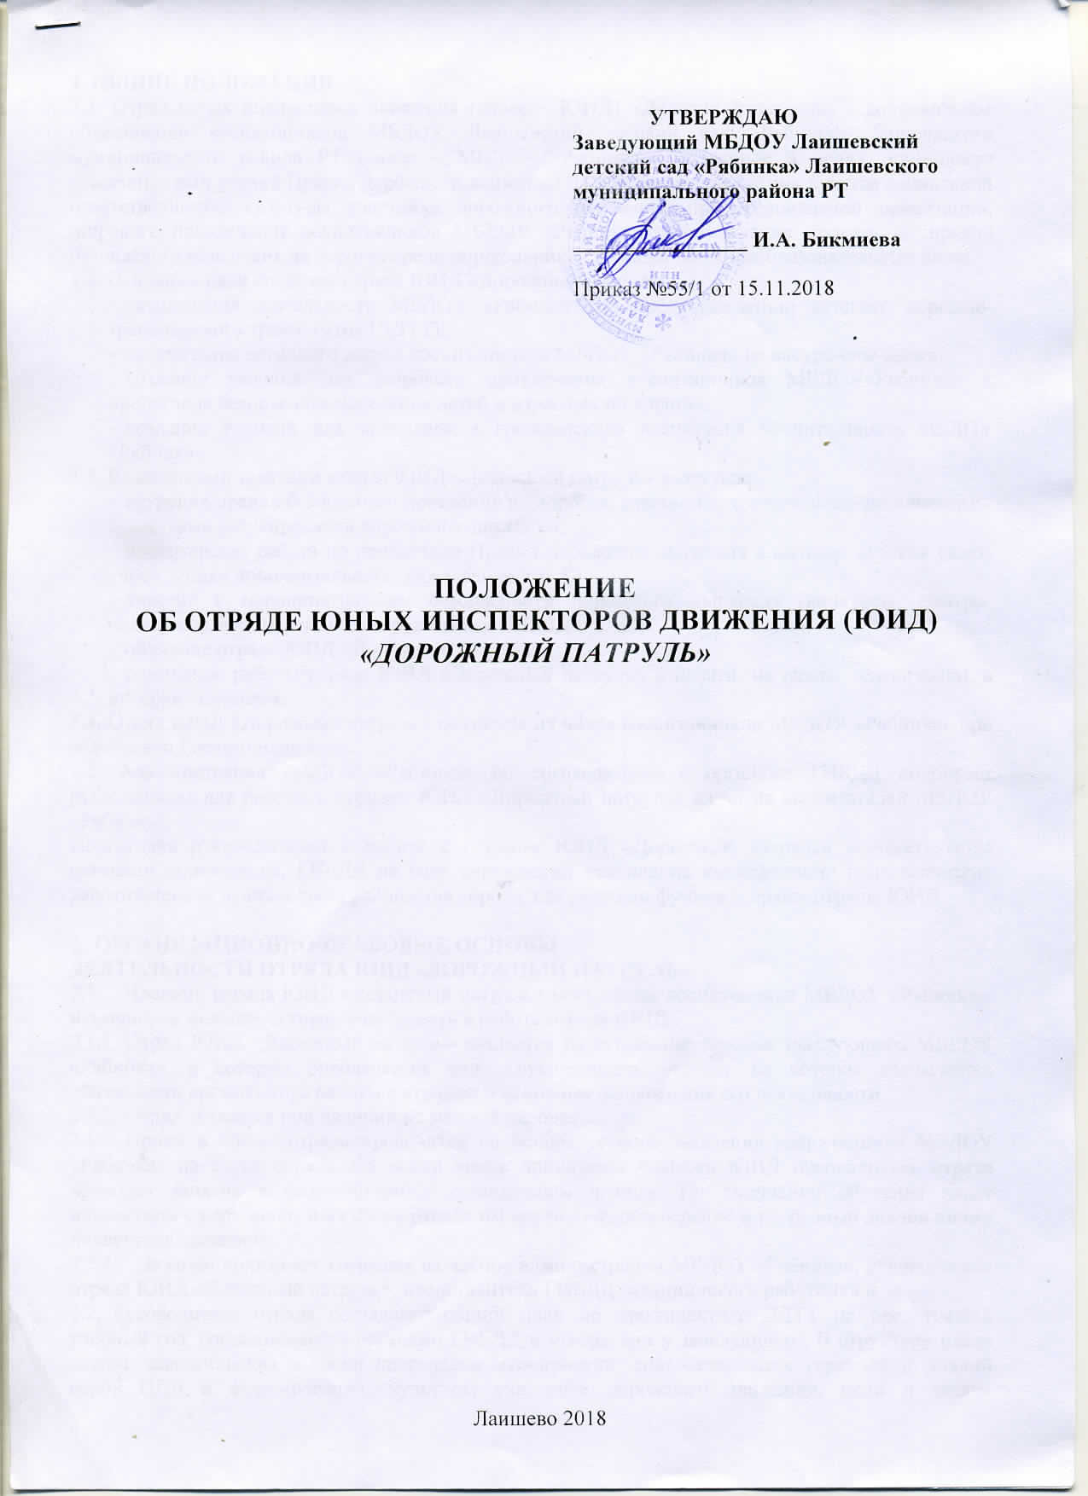
УТВЕРЖДЕНО
Заведующий МБДОУ Лаишевский детский сад «Рябинка» Лаишевского муниципального района РТ
________________ И.А. Бикмиева
Приказ №55/1 от 15.11.2018

ПОЛОЖЕНИЕ
ОБ ОТРЯДЕ ЮНЫХ ИНСПЕКТОРОВ ДВИЖЕНИЯ (ЮИД)
«ДОРОЖНЫЙ ПАТРУЛЬ»

Лаишево 2018
1. ОБЩИЕ ПОЛОЖЕНИЯ
1.1. Отряд юных инспекторов движения (далее – ЮИД) «Дорожный патруль» - добровольное объединение воспитанников МБДОУ Лаишевский детский сад «Рябинка» Лаишевского муниципального района РТ (далее – МБДОУ «Рябинка»), созданное в целях применения усвоенных ими знаний Правил безопасности дорожного движения (БДД); воспитания у них чувства социальной ответственности, культуры участника дорожного движения, профессиональной ориентации; широкого привлечения воспитанников МБДОУ «Рябинка» к организации пропаганды правил безопасного поведения на дорогах среди дошкольников и учащихся общеобразовательных школ.
1.2. Основные цели создания отряда ЮИД «Дорожный патруль»:
- активизация деятельности МБДОУ «Рябинка» по предупреждению детского дорожно-транспортного травматизма (ДДТТ);
- организация активного досуга воспитанников МБДОУ «Рябинка» во внеурочное время;
- создание условий для широкого привлечения воспитанников МБДОУ«Рябинка» к пропаганде безопасного поведения детей и взрослых на дорогах;
- создание условий для правового и гражданского воспитания воспитанников МБДОУ «Рябинка».
1.3. Важнейшими задачами отряда ЮИД «Дорожный патруль» являются:
- изучение правил безопасного поведения на дорогах, знакомство с оперативно-техническими средствами регулирования дорожного движения;
- волонтерская работа по пропаганде Правил безопасности дорожного движения в школах, детских садах, учреждениях дополнительного образования и т. д.;
- участие в мероприятиях по безопасности дорожного движения (конкурсы, смотры, викторины, акции, рейды с сотрудниками ГИБДД и т. д.);
- обучение отряда ЮИД «Дорожный патруль»;
- освещение работы отряда ЮИД «Дорожный патруль» в печати, на радио, телевидении, в интернет-изданиях.
1.4. Отряд ЮИД «Дорожный патруль» создается из числа воспитанников МБДОУ «Рябинка» при содействии Госавтоинспекции.
1.5. Администрация МБДОУ «Рябинка» по согласованию с органами ГИБДД подбирает руководителя для работы с отрядом ЮИД «Дорожный патруль» из числа воспитателей МБДОУ «Рябинка».
Подготовка руководителей к работе с отрядом ЮИД «Дорожный патруль» осуществляется органами образования, ГИБДД на базе учреждений повышения квалификации педагогических работников или лучших школ района или города, где успешно функционируют отряды ЮИД.

2. ОРГАНИЗАЦИОННО-ПРАВОВЫЕ ОСНОВЫ
ДЕЯТЕЛЬНОСТИ ОТРЯДА ЮИД «ДОРОЖНЫЙ ПАТРУЛЬ».
2.1. Членами отряда ЮИД «Дорожный патруль» могут быть воспитанники МБДОУ «Рябинка», изъявившие желание активно участвовать в работе отряда ЮИД.
2.1.1. Отряд ЮИД «Дорожный патруль» создается на основании приказа заведующего МБДОУ «Рябинка», в котором определяется лицо (руководитель отряда), на которое возлагаются обязанности организатора работы с отрядом и основные направления его деятельности.
2.1.2. Отряд создается при наличии не менее 8 человек.
2.1.3. Прием в члены отряда проводится на основе устного заявления воспитанника МБДОУ «Рябинка» на сборе отряда. Со всеми вновь принятыми членами ЮИД руководитель отряда проводит занятия в соответствии с календарным планом. По окончании обучения юные инспекторы сдают зачет, и на сборе отряда им вручают удостоверение и нагрудный значок юного инспектора движения.
2.1.4. Экзамен принимает комиссия из членов администрации МБДОУ «Рябинка», руководителя отряда ЮИД «Дорожный патруль», представителя ГИБДД, медицинского работника и др.
2.2. Руководитель отряда составляет общий план по профилактике ДДТТ на предстоящий учебный год, согласовывает с органами ГИБДД и утверждает у заведующего. В структуру плана входят: наименования и сроки проведения мероприятий, способствующих укреплению знаний основ БДД и формированию культуры участника дорожного движения; цели и задачи мероприятия; список лиц, принимающих участие в организации и проведении мероприятия; ответственное лицо; место проведения мероприятия.
2.3. Занятия с членами отряда ЮИД проводятся в соответствии с календарно-тематическим планом, составленным на основе рекомендаций сотрудников ГИБДД.
2.4. Руководитель отряда ЮИД осуществляет запись о проведенном по плану или внеплановом мероприятии по предупреждению ДДТТ в «Журнале учета работы с членами отряда ЮИД».

3. ОБЩАЯ ХАРАКТЕРИСТИКА ЮНОГО ИНСПЕКТОРА ДВИЖЕНИЯ
3.1. Юный инспектор движения - активный помощник воспитателей МБДОУ «Рябинка», Госавтоинспекции в деле пропаганды Правил безопасности дорожного движения, агитации безопасного поведения детей на дорогах, предупреждения ДДТТ.
Юный инспектор личным примером, активной общественной деятельностью формирует у сверстников и ребят младшего возраста устойчивые навыки соблюдения законности и порядка на дорогах.
3.2. Юный инспектор должен уметь:
- читать информацию по дорожным знакам;
- оценивать дорожную ситуацию, определять уровень опасности для пешеходов и велосипедистов;
- использовать в практической деятельности знание БДД, в том числе при организации агитационной работы по пропаганде безопасности дорожного движения;
- проводить воспитательную беседу по правилам безопасного поведения на дорогах с воспитанниками МБДОУ «Рябинка»;
- показать свои знания и практические навыки на всех этапах конкурса отрядов ЮИД «Безопасное колесо».
3.3. Основные задачи юного инспектора движения:
- овладение прочными знаниями, умениями и навыками безопасного поведения на дорогах;
- активная помощь воспитателям МБДОУ «Рябинка», сотрудникам ГИБДД в пропаганде правил безопасного поведения на дорогах.

4. ПРАВА И ОБЯЗАННОСТИ ЮНОГО ИНСПЕКТОРА ДВИЖЕНИЯ
4.1. Юный инспектор движения имеет право:
4.1.1. Овладев знаниями, умениями и навыками, методикой и практикой работы по профилактике детского дорожно-транспортного травматизма, получить звание «Юный инспектор движения». Звание присваивается после проверки умений в практической работе. В торжественной обстановке юному инспектору движения вручаются удостоверение и значок.
4.1.2. Носить нагрудный знак члена отряда ЮИД, а во время проведения массовых и торжественных мероприятий, в том числе по профилактике нарушений детьми правил безопасного поведения на дорогах, установленную форму одежды.
4.1.3. Юный инспектор может награждаться за активную работу в отряде органами ГИБДД и образования, обществом автомобилистов грамотами, ценными подарками, направляться для участия в районных, городских и республиканских конкурсах юных инспекторов движения, профильных сменах ЮИД на базе детских оздоровительных лагерей (центров).
4.2. Юный инспектор движения обязан:
4.2.1. Добросовестно изучать Правила безопасности дорожного движения и быть примером их соблюдения на дорогах города, села.
4.2.2. Вести разъяснительную работу среди воспитанников МБДОУ «Рябинка» по пропаганде правил безопасного поведения на дорогах.

5. ЗНАКИ РАЗЛИЧИЯ ЧЛЕНОВ ОТРЯДОВ ЮИД
Юные инспекторы движения, активно участвующие в работе отряда, могут носить форменную одежду ЮИД.

6. ДЕЯТЕЛЬНОСТЬ ОТРЯДОВ ЮИД
6.1. Информационная деятельность предусматривает проведение разъяснительной работы по пропаганде правил безопасного поведения на дорогах в МБДОУ «Рябинка» с использованием технических и других наглядных средств пропаганды.
6.2. Пропагандистская деятельность заключается в создании агитбригад, участии в создании и использовании наглядной агитации и методической базы для изучения БДД в МБДОУ «Рябинка».
6.3. Патрульная деятельность отряда ЮИД «Дорожный патруль» проводится по плану органов ГИБДД и в сопровождении сотрудников ДПС. Она заключается в следующем:
- выпуск стенгазет, листовок по результатам рейдов;
- участие в проведении мероприятий на территории детского сада.

7. ПЛАНИРОВАНИЕ РАБОТЫ ОТРЯДА ЮИД «ДОРОЖНЫЙ ПАТРУЛЬ»
ПО ПРОФИЛАКТИКЕ ДДТТ
Планируемые направления работы отряда ЮИД «Дорожный патруль» включают мероприятия, способствующие:
- воспитанию у членов отряда правосознания, уважительного отношения к деятельности органов внутренних дел и сотрудников ГИБДД;
- изучению Правил безопасности дорожного движения, овладению методами предупреждения, знакомству с оперативно-техническими средствами регулирования дорожного движения (при содействии ГИБДД);
- участию в конкурсах ЮИД, творческих смотрах;
- организации связи отряда с МБДОУ «Рябинка», школами, другими детскими общественными объединениями и органами ГИБДД;
- согласованию планов мероприятий по пропаганде БДД с органами управления образованием и Госавтоинспекцией.

